POZDRAVLJATA VAS PATRIK IN DOMEN, 3. 4. 2020
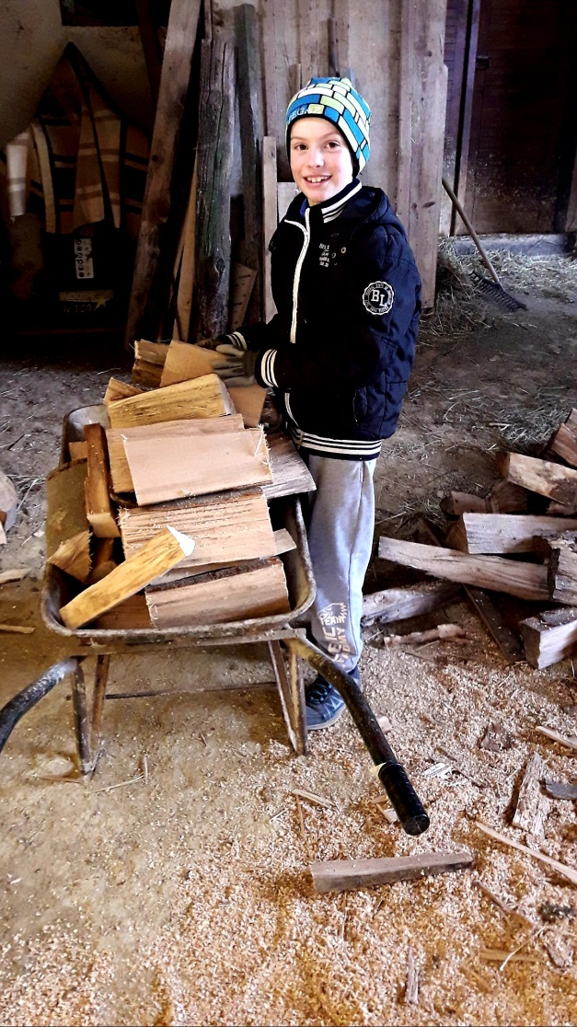 | 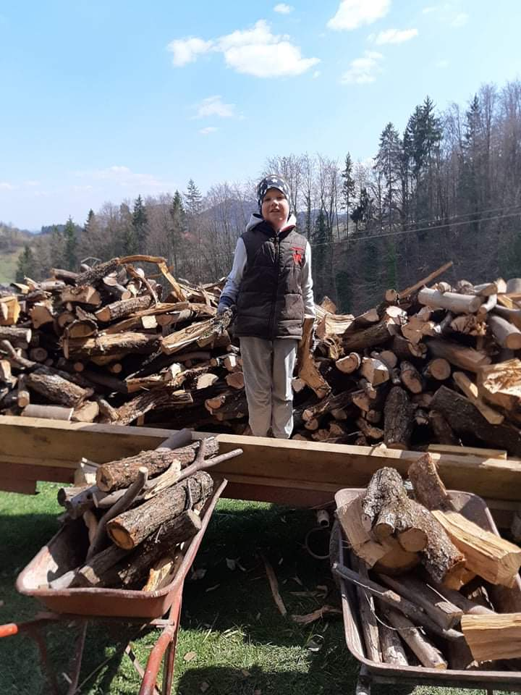
Patrik in Domen sta drvarja prava,  starše letos ne skrbi kurjava.  Patrik veselo gre na delo,  to se bo pri mamici in očku štelo.  Zraven pa še malo telovadi,  da se telo ne razvadi. | Vrh skladovnice Domen se postavi,  nas vse lepo pozdravi.  Vsa je drva v kurilnico navozil,  očka pa jih je lepo naložil.

